
Sciences Physiques
Devoir 1

Durée de l’épreuve : 2h Calculatrice autorisée.
La clarté des raisonnements et la qualité de la rédaction interviendront dans l'appréciation des copies.

Exercice 1
Toutes les réponses doivent être données sur le document réponse page 5 qui sera rendu avec la copie. Vous répondrez par V (vrai) ou F (faux). Une bonne réponse apporte 1 pt, une mauvaise – 0,5 pt et l’absence de réponse ne rapporte ni n’enlève de point. Si le total est négatif, la note de cet exercice sera ramenée à 0
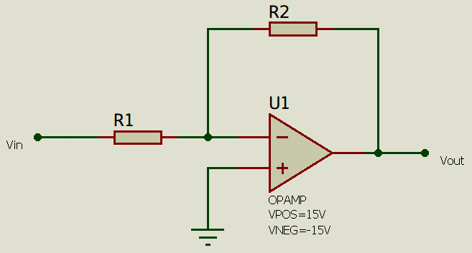
Question 1
Quel est le nom de ce circuit électronique ?
A) suiveur B) amplificateur inverseur C) trigger non inverseur
D) amplificateur non inverseur

Question 2
Quelle est l'expression de l'amplification en tension A = Vout/Vin ?
A) -R1/R2 B) 1 C) 1 + R2/R1 D) -R2/R1
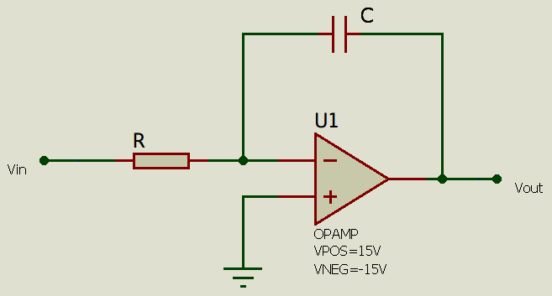
Question 3
Quel est le nom de ce circuit électronique ?
A) dérivateur B) comparateur C) intégrateur
D) multivibrateur astable

Question 4
On considère un amplificateur linéaire intégré (également appelé amplificateur opérationnel)
A) La tension différentielle est définie par ε = V⁺ - V⁻ où V⁺ et V⁻ représentent respectivement les potentiels des bornes inverseuse et non inverseuse
B) Pour que la tension différentielle ε soit nulle, il suffit que le régime soit linéaire
C) Les courants d’entrées i⁺ et i⁻ à ces entrées sont nuls à si et seulement si l’amplificateur est idéal et fonctionne en régime linéaire
D) Les tensions d’alimentation de l’amplificateur sont obligatoirement telles que V_{alim+} = - V_{alim-}

Exercice 2
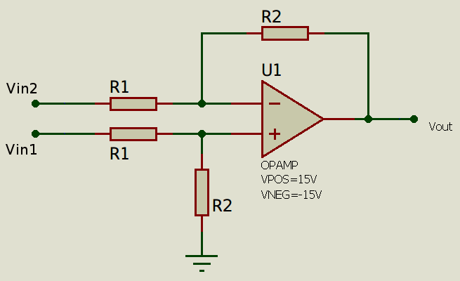Dans le montage ci-dessous, l’amplificateur linéaire intégré est considéré comme idéal et fonctionnant en régime linéaire. Toutes les réponses doivent être données sur le document réponse page 5 qui sera rendu avec la copie.
1/ Exprimer V⁻ en fonction de V_{in2} et V_{out} et des résistances du circuit.

2/ Exprimer V⁺ en fonction de V_{in1} et des résistances du circuit.
3/ Exprimer V_{out} en fonction de V_{in1} et V_{in2}
4/ Quelle est la fonction de ce circuit électronique ?

Exercice 3
Les valeurs instantanées des grandeurs variables au cours du temps sont notées v pour v(t) , i pour i(t), ...
Tous les composants sont considérés comme parfaits:
- les circuits intégrés ont une impédance d’entrée infinie et une impédance de sortie nulle ;
- les tensions de saturation des amplificateurs opérationnels A1 à A6 sont confondues avec les tensions d’alimentation.
Tous les amplificateurs opérationnels du système sont alimentés par des tensions considérées constantes:
± Vcc = ±15V

QUALITE DE L’AIR: SURVEILLER ET INFORMER
La qualité de l’air dépend de plusieurs facteurs : la concentration de l’ozone et la vitesse des vents.
Nous nous intéresserons dans cet exercice à la mesure de la concentration de l’ozone.

L’indice ATMO est un indicateur de la qualité de l’air qui repose sur la concentration de 4 polluants
(dioxyde d’azote, particules de diamètre inférieur à 10 μm, ozone, dioxyde de soufre).
Cet indice permet de disposer d’une information synthétique sur la pollution atmosphérique urbaine.
II est calculé chaque jour dans les agglomérations de plus de 100000 habitants.
Un bulletin quotidien rapporte l’ensemble des informations sur une carte de France.
Les agglomérations sont repérées par une couleur en fonction de la qualité de l’air estimée :
- excellente à assez bonne: vert;
- moyenne à très médiocre : orange;
- mauvaise à exécrable : rouge.

L’étude porte sur le fonctionnement d’un dispositif de mesure de la concentration du polluant ozone et de l’affichage du niveau de pollution basé sur trois couleurs.
Le système se décompose de la manière suivante:
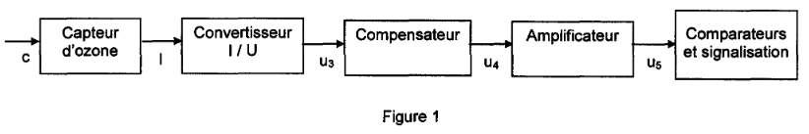
1 Capteur d’ozone.
Le capteur d’ozone est formé d’une photodiode sensible aux rayonnements ultraviolets (UV) et polarisée en
inverse.
L’intensité du courant inverse I qui traverse la photodiode est une fonction affine de la concentration d’ozone
c selon la loi:
I= I₀ (1 - c × 10⁻⁴) avec:
I₀= 100 μA : intensité du courant lorsque l'air ne contient aucune molécule d’ozone;
c : concentration d’ozone en μg.m⁻³
1-1 Déterminer les valeurs de l’intensité du courant I pour les concentrations c = c₀ = 0 et c = 360 μg.m⁻³
1-2 Donner le sens de variation de l’intensité du courant I en fonction de la concentration d’ozone c.

2 Mise en forme
Les amplificateurs opérationnels A1, A2 et A3 fonctionnent en régime linéaire.
Le capteur est modélisé par un générateur de courant idéal d’intensité I. L’information issue
du capteur d’ozone est mise en forme de la manière suivante:
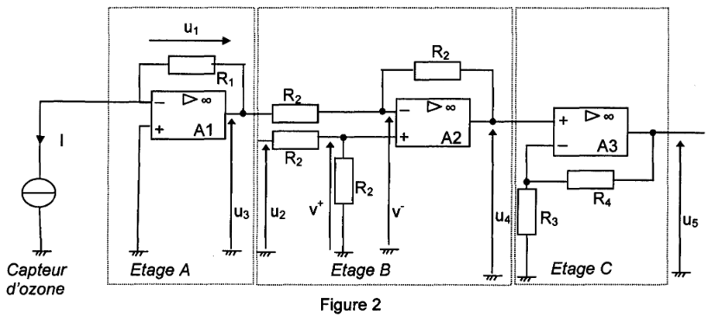

2.1 Etage A
2.1.1 Montrer que la tension u₁ peut s’écrire sous la forme : u₁ = - a x c + u₀. On exprimera a et u₀ en fonction de R₁ et I₀.
On donne R₁=100 kΩ.
2.1.2 Calculer les valeurs de a et u₀. Précisez les unités de a et u₀.
2.1.3 Déterminer la relation entre la tension u₃ et la tension u₁.
2.1.4 Quel est le rôle de l’étage A ?

2-2 Etage B
u₂ est une tension de référence interne au montage.
2.2.1 Quel est le régime de fonctionnement de l'amplificateur opérationnel A2? Justifier la réponse.
2.2 2 Exprimer le potentiel V+ en fonction de la tension u₂.
2.2.3 Exprimer le potentiel V- en fonction des tensions u₃ et u₄.
2.2.4 En déduire l'expression de la tension u₄ en fonction des tensions u₂ et u₁.
2.2.5 Quelle est la fonction mathématique réalisée par l'étage B ?

On donne la tension u₂ =10 V.
2.2.6 Montrer que la tension u₄ peut s'écrire sous la forme u₄ = k x c.
2.2.7 Quelle est la valeur de k ? Préciser son unité

2.3 Etage C
2.3.1 Exprimer la tension u₅ en fonction des résistances R₃ et R₄ et de la tension u₄
On donne R3 = 4,7 kΩ.
On souhaite obtenir une tension u₅ = 1,8 V lorsque la concentration maximale en ozone est c_{max} = 360 μg.m⁻³.
2.3.2 Calculer la résistance R₄
2.3.3 Tracer, sur la copie, l'allure de la tension u₅ en fonction de la concentration d'ozone c.
Faire apparaître sur le graphique les points correspondant à c = 90 μg.m⁻³ et c =180 μg.m⁻³

3 Dispositif de signalisation
Principe de fonctionnement
Le dispositif de signalisation est destiné à visualiser les zones correspondant à trois niveaux de qualité de
l’air : excellente à assez bonne, moyenne à très médiocre, mauvaise à exécrable.
La signalisation est assurée par trois diodes électroluminescentes de couleur: verte, orange et rouge:

Qualité de l’air Concentration c (μg.m-3) Signalisation lumineuse
Excellente à assez bonne 0 à 90 Verte
Moyenne à très médiocre 91 à 180 Orange
Mauvaise à exécrable c > 180 Rouge
Le schéma structurel du dispositif est représenté figure 3.
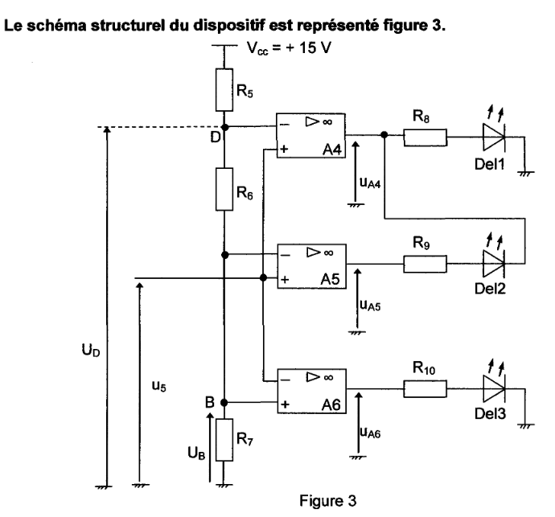

La tension u₅ de l’étage C précédent est comparée à deux tensions de seuil U_{D} et U_{B}
3.1 Détermination des seuils
Les tensions de seuils sont élaborées par l’ensemble des résistances R₅, R₆ , R₇, avec R₆ = R₇ = 4,7 kΩ, R₅ est à déterminer. On désire obtenir une tension U_{D} = 0,9 V.
3.1.1 Calculer la valeur de la résistance R₅
3.1.2 En déduire la valeur de la tension U_{B}

3.2 Etage de comparaison
Déterminer les valeurs des tensions de sortie u_{A4} , u_{A5} et u_{A6} dans les différentes conditions présentées
dans le tableau du document réponse page 5. Compléter le tableau.
3.3 Signalisation
Trois diodes électroluminescentes Del1, Del2 et Del3 indiquent les zones correspondantes aux trois niveaux de qualité de l’air.
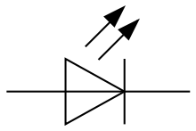

U_{D}

Les diodes 1,2 et 3 sont allumées si U_{D} ≥ 0 et éteintes si U_{D} < 0

3.3.1 Déterminer l’état des diodes électroluminescentes Del1, Del2 et Del3 en fonction des tensions de sortie u_{A4} , u_{A5} et u_{A6} des circuits A4, A5 et A6 en complétant le tableau du document réponse page 5 :
on mettra un 0 si la diode est éteinte et 1 si la diode est allumée.
3.3.2 En déduire la couleur à utiliser pour les diodes Del 1, Del 2 et Del 3 (document réponse page 5).

NOM :

Exercice 1
Répondre par V ou F dans la case correspondante

 | A | B | C | D
Question 1
Question 2
Question 3
Question 4

Exercice 2
1/

2/

3/

4/

Exercice 3
DOCUMENT REPONSE
